**MANUAL DE WebService Productos**

**ERP – SAYA**

**2018-01-03**

**Jovanny Alberto Franco Castrillón**

**Director de Desarrollo de Software**

1. **WebService Producto.**

Al crear un producto o una ficha técnica el servicio replicará el registro a la base de datos de Maaji cumpliendo las siguientes condiciones:

* El servicio solo funcionará cuando se ejecute la acción de adicionar.
* Los productos que se replicarán serán los de clasificación: producto terminado y materia prima.
* La referencia del producto de Artmode no debe existir en Maaji.
* El código de barras del producto de Artmode no debe estar en ninguna referencia de Maaji.

De igual forma, el servicio permitirá sincronizar los siguientes maestros del producto.

* **Segmento Operación:** Se sincronizarán los campos del código alterno, nombre y observaciones.
* **Estado Conservación:** Se sincronizarán los campos de código alterno, nombre y calificación.
* **Tipo Producto:** Se sincronizarán los campos de código alterno, nombre, afecta inventario, afecta conversión, validar posición arancelaria, bodega, método de inventario, afecta lote, afecta contenedor, afecta ancho.
* **Bodega:** En caso de que la bodega del tipo de producto no exista, se sincronizará con los campos código alterno y nombre.
* **Tipo Negocio:** Se sincronizarán los campos código alterno y nombre, así mismo se crearán los detalles de Impuesto, Retención, Retención IVA.
* **Talla:** Se sincronizarán los campos de código alterno, nombre 1, nombre 2, nombre3 y orden.
* **Talla Complemento:** Se sincronizarán los campos de código alterno, nombre1, nombre2 y nombre3.
* **Color:** Se sincronizarán los campos de código alterno, nombre1 y nombre2. Este maestro siempre se creará como una categoría padre.
* **Temporada:** Se sincronizarán los campos de código alterno, nombre, fecha inicial, fecha final, porcentaje, de igual forma se creará el detalle.
* **Posición Arancelaria:** Se sincronizarán los campos de código alterno, nombre, porcentaje y observaciones, incluyendo su detalle.
* **Categoría:** Se sincronizarán los campos de código alterno 1, código alterno 2 y nombre.
* **Unidad Medida Compra y/o Venta:** Se sincronizarán los campos de código alterno y nombre.
* **Clima:** Se sincronizarán los campos de código alterno y nombre.
* **Difusión:** Se sincronizarán los campos de código alterno y nombre.
* **Estrategia:** Se sincronizarán los campos de código alterno, nombre 1 y nombre2.
* **Sección:** Se sincronizarán los campos de código alterno y nombre.
* **Evento:** Se sincronizarán los campos de código alterno, nombre, fecha inicio, fecha fin y días entrega.
* **Calibre Hilo:** Se sincronizarán los campos de código alterno y nombre.
* **Construcción Hilo:** Se sincronizarán los campos de código alterno, nombre y descripción.
* **Tono:** Se sincronizarán los campos de código alterno y nombre.
* **Pinta:** Se sincronizarán los campos de código alterno y nombre.
* **Cliente Objetivo:** Se sincronizarán los campos de código alterno y nombre.
* **Esquema Producto:** Se sincronizarán los campos de código alterno y nombre.
* **País Origen:** Se sincronizarán los campos de código alterno y nombre.
* **Marca:** Se sincronizarán los campos de código alterno y nombre.
* **Composición:** Se sincronizarán los campos de código alterno, nombre, base, final, crudo y orden.

Para sincronizar los maestros anteriormente mencionados, se validará que el código alterno de Artmode no exista en Maaji, así mismo, el maestro de tipo de negocio validará que el código alterno del impuesto y las retenciones de Artmode existan en Maaji, para continuar el proceso.

La sincronización de los productos se almacenará en la base de datos, donde se podrá hacer seguimiento a las referencias que fallaron en crearse en Maaji.

El servicio fallará en las siguientes condiciones:

* El servidor de Artmode no se comunique con el servidor de Maaji,
* Error en el token de seguridad de Maaji.
* Error en alguna consulta de la base de datos de Maaji.
* Error en algún insert de la base de datos de Maaji.

**Anotaciones:**

1. Cuando el producto se cree en Maaji, la referencia tendrá estado INACTIVO, solo hasta que los multiregistros de impuestos y retención se hayan creado exitosamente en la referencia, el producto contará con el estado ACTIVO.
2. Cuando un detalle de un maestro o del producto falle, el sistema al volver a sincronizar dicho producto eliminara el maestro creado (posición arancelaria, temporada o producto), para volverlo a crear y adicionar sus respectivos detalles.
3. En caso de modificar un producto en Artmode, el cambio en Maaji debe ser manual en Maaji.
4. Al modificar el maestro de tipo de negocio en Artmode, después de haberse sincronizado en Maaji, se debe modificar manualmente en Maaji.
5. **Sincronización**

En el menú del sistema, en la ruta, Ajustes – Servicios, se encontrará una opción llamada sincronización, en dicha opción se podrá verificar el estado de los productos que se han sincronizado en Maaji.

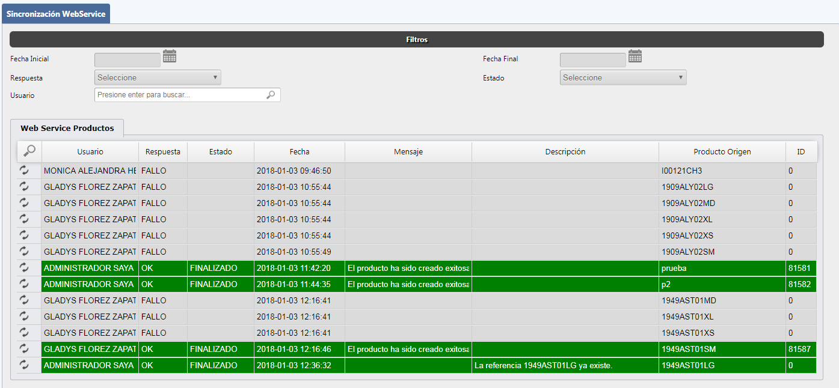

El formulario en el encabezado tiene algunos filtros que son:

- Fecha inicial y final: Fecha en que se ejecutó el servicio.

- Respuesta: Respuesta del servidor (OK – Falló).

-Estado: Estado de ejecución del servicio (En Proceso – Finalizado).

Usuario: Nombre del usuario que ejecutó el servicio al crear un producto, una ficha técnica o al sincronizar el producto.

El detalle del formulario cuenta con los siguientes campos:

* Usuario
* Respuesta: El servicio tendrá dos respuestas OK en caso de que el servidor de Artmode se haya comunicado con el servidor de Maaji.
* Estado: La sincronización del producto tendrá dos respuestas, En Proceso en caso de que el servicio haya fallado en alguna consulta o un insert, y Finalizado cuando el producto se creó exitosamente.
* Fecha
* Mensaje: Este mensaje es puede contener los errores de base de datos que no permiten la creación del producto o que el producto se creó satisfactoriamente.
* Descripción: En caso de que haya un error al crear el producto, acá se especificará con un mensaje más claro, cual fue el error presentado.
* Producto Origen: Referencia de Artmode.
* ID: ID del producto creado en Maaji.

Cuando un producto se haya sincronizado correctamente el registro se pintará de color verde, como se puede ver a continuación.



**Nota: El registro se pintará verde cuando tenga estado FINALIZADO.**

Los productos que no lograron sincronizarse correctamente tendrán un color gris, como se puede ver a continuación.



Al sincronizar un registro en gris, dicho registro se pintará de verde y mostrando un mensaje para revisar si la sincronización fue correcta.

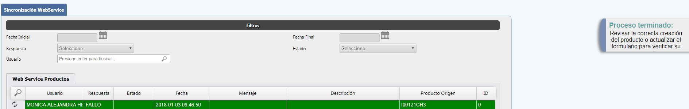

Después de sincronizar, el registro se pondrá de color verde con la misma información anterior, esto se debe a que el servicio no da una respuesta, por lo que es necesario actualizar la búsqueda en el formulario o verificar si en Maaji se creó bien el producto.

De igual forma, el sistema validará que los registros de color no se puedan sincronizar, apareciendo un mensaje de validación.

